Министерство Образования Республики Беларусь

Учреждение образования

«Гомельский государственный технический университет

имени П. О. Сухого»

Кафедра «Информатика»

**Лабораторная работа № 2**

по дисциплине: **«Операционные системы и среды»**

**Работа с файлами и каталогами. Управление пользователями**

Выполнил студент

группы ИП-31

*Гапонов Н.В.*

Проверил преподаватель

*Самовендюк Н.В.*

Работа с файлами и каталогами. Управление пользователями

**Вариант 5**

**Цель работы:** познакомиться с принципами аутентификации, форматами файлов для хранения учетных записей и изучить команды для управления учетными записями.

**Ход работы:**

***Ознакомиться с содержимым файлов:***

* /etc/passwd;
* /etc/shadow;
* /etc/group.

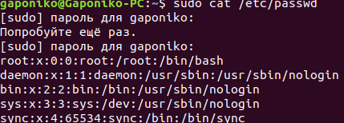

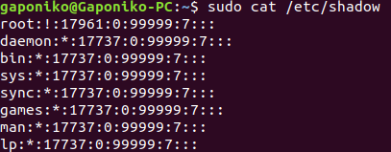

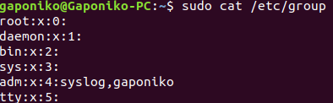**sudo**

***Создать следующие группы:***

* Workers;
* Teachers;
* Students.



***Создать пользователей user [номер варианта]_ N, где N =1, 2, .., 5, uid учетной записи должен быть равен 1000+N. Пользователей с N, равным 1 и 2, добавить в группу workers вручную внеся изменения в конфигурационный файл. После добавления пользователей осуществить проверку файла /etc/group на ошибки. Пользователей с N, равным 3, 4 и 5, добавить в группу students при помощи команд администрирования. Проверьте результат, выполнив действия п.1.***

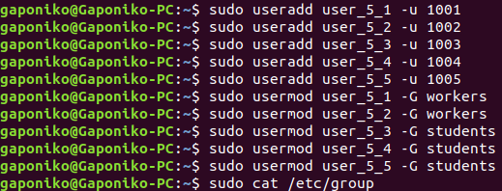

**sudo cat /etc/group**

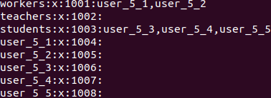

***Создать пользователя teacher_[номер варианта]. В комментарии к учетной записи должны быть Ваше имя и фамилия, uid учетной записи должен быть равен 3000. Пользователя добавить в группу teachers.***



***Для всех пользователей задайте пароли, используя команду passwd.***

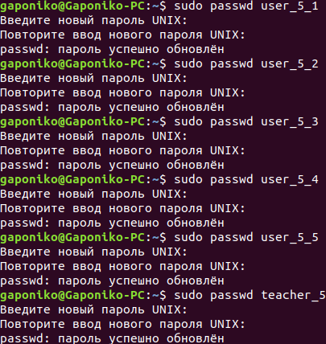

***Создать директорию labs в корневом каталоге. В нем создать каталоги library и tests.***

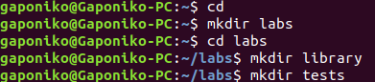

***Создать файлы book_[фамилия студента]_N и поместить их в library.***



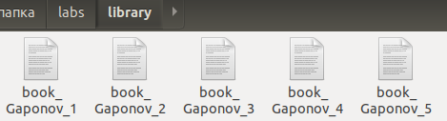

***Создать текстовый файл test_[имя студента], и поместить в tests. Файлы должны содержать скрипт на создание пользователя user[номер варианта] и задание ему пароля pass[номер варианта]. Сделайте эти файлы исполняемыми для пользователей группы students.***

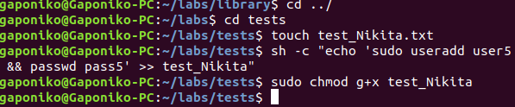

***В директории labs создать файл list, который должен содержать список файлов директории /etc.***

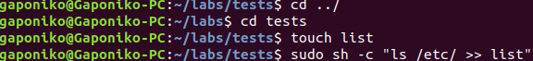

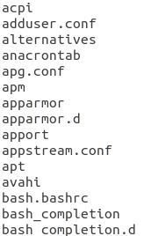

***Дать право на изменение файла только пользователю teacher_[номер варианта], а на чтение пользователям группы workers.***



***Настроить права доступа к каталогу library и tests, таким образом, чтобы пользователи группы teachers могли изменять и создавать там файлы, а пользователи группы students имели доступ на чтение.***

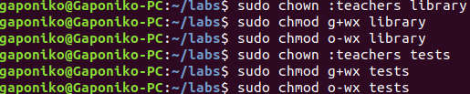

***Просмотрите файл /etc/shadow (с правами root). У всех ли пользователей содержимое второго поля выглядит приблизительно одинаково? Какие символы могут содержаться в шифрованной строке пароля в /etc/shadow?***

**sudo cat /etc/shadow**

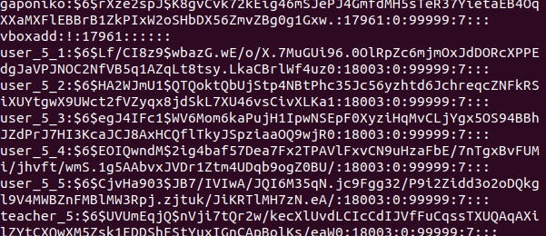

Нет.

Все символы кроме кириллицы и знаков препинаний.

***Зарегистрируйте пользователя test1, для которого запрещен вход в сеанс, имеющего домашний каталог /home/nouser и являющегося членом групп user и mail. Пользователь должен иметь UID равный 2000.***



***Создайте учетную запись для пользователя test2 с настройками по умолчанию. Проверьте, создался ли домашний каталог пользователя, наполнен ли он файлами и какому пользователю он принадлежит.***



***Измените имя пользователя test2 на test3.***



***Удалите пользователя test3.***

si

***Помимо файла /etc/default/useradd имеется еще один конфигурационный файл, влияющий на поведение команды useradd. Найдите его и изучите его содержание. Какая настройка позволяет изменять минимальный UID для новых пользователей?***

Конфигурационный файл редактирует файлы /etc/passwd, /etc/shadow, /etc/group и/etc/gshadow, внося в них нового пользователя. Также он создает и заполняет домашнюю директорию для нового пользователя. Устанавливает права доступа и владельца домашней директории.

*Команда: adduser --firstuid*

***Зарегистрируйте пользователя test4 с настройками по умолчанию и установите для него пароль. Изучите содержимое соответствующей записи в /etc/shadow.***



***Установите дату устаревания пароля для пользователя на 31 декабря текущего года. Проверьте, что изменилось в /etc/shadow.***



***Удалите пароль пользователя и проверьте изменения в /etc/shadow.***



***Заблокируйте учётную запись test4.***



***Создайте группу пользователей xusers с GID, равным 1010.***



***Зарегистрируйте себя в качестве участника группы xusers. Проверьте результат выполненного действия.***



***Измените имя группы на yusers.***



***Сделайте так, чтобы при запуске оболочки из командной строки выдавалось приветствие.***

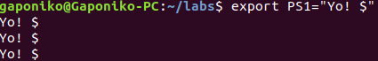

***Кто входил в сеанс за последние 2 недели?***

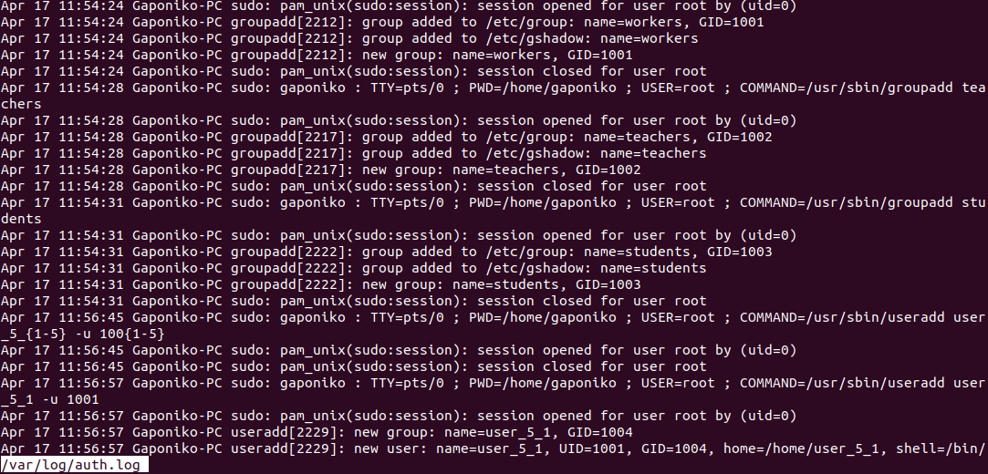

**Выводы:**

В ходе выполнения лабораторной работы №2, были изучены принципы аутентификации и команды для управления учетными записями.